1 4 pipes GmbH
Herstellerinformation
4 pipes GmbH
Sigmundstraße 182
90431 Nürnberg
Telefon +49 (0)911 81006-0
Fax +49 (0)911 81006-111
info@4pipes.de
http://www.4pipes.de
1.1 Pressio®-Rings FW Ringraumdichtung
mit vier zusätzlichen werksseitigen Kabelöffnungen 6-16 mm
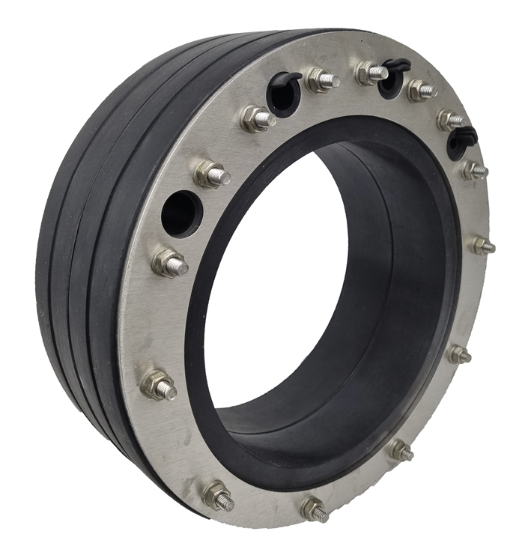
Pressio®-Rings FW Ringraumdichtung für Fernwärmeleitung mit vier zusätzlichen werksseitigen Kabelöffnungen 6-16 mm zur Abdichtung gegen drückendes Wasser bei Wanddurchführungen von KMR- und flexiblen vorgedämmten Rohrsystemen. Die Ringraumdichtung besteht aus einem Gummi-element mit 2x40 mm (alternativ 1x40 mm), welches im Ringraum mittels zwei Druckplatten aus V2A verpresst wird.
4 Kabeldurchführungen mit Zwiebelringtechnik im Lieferzustand mit Blindstopfen.
MFPA geprüft bis 5 bar, doppelt dichtend, radondicht.
4 pipes GmbH Nürnberg oder gleichwertig.

Werkstoff Gummielement: EPDM …...................................................
Breite Gummi 1x40 mm oder 2x40 mm) …..............................................................
Werkstoff der Schrauben und Druckplatten: Edelstahl V2A...........................................
Außendurchmesser des Mediumrohres inkl. Werksumhüllung: DN........................DA ……....……….. mm
Innendurchmesser Schutzrohr oder Kernbohrung: (300 mm max. Standard …………….. mm
Ausführung: geschlossen …..............................................................
Menge: ........... | St | EP: ........... |  | GP: ...........

